Câu 1: [DS10.C4.6.BT.a] Tam thức nhận giá trị dương khi và chỉ khi
A. hoặc . B. hoặc . C. hoặc . D. .
Lời giải
Chọn B
Cách 1: Ta có nhận giá trị dương tức là
. Vậy chọn B.
Cách 2: Casio nhận giá trị dương tức là
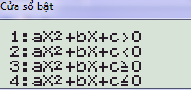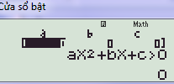
Rồi nhập ; kết quả 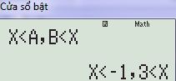.
Câu 2: [DS10.C4.6.BT.a] Tam thức nhận giá trị âm khi và chỉ khi
A. hoặc . B. hoặc . C. . D. .
Lời giải
Chọn D.
Cách 1: nhận giá trị âm tức là
. Vậy chọn. D.
Cách 2: Casio: wR1121=p12=p13==
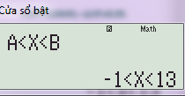.
Câu 3: [DS10.C4.6.BT.a] Tam thức nhận giá trị âm khi và chỉ khi
A. hoặc . B. hoặc . C. . D. .
Lời giải
Chọn D
Cách 1: nhận giá trị âm khi
. Vậy chọn D.
Cách 2: Casio wR112p1=p3=p4==
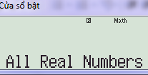( đúng với tất cả các số thực).
Câu 4: [DS10.C4.6.BT.a] Tam thức nào sau đây nhận giá trị âm với mọi ?
A. . B. . C. . D. .
Lời giải
Chọn D
Cách 1: Ta có (loại. A. );
(loại B)
(loại C)
(Chọn D)
Cách 2: Thay vào từng đáp án; chỉ có D thỏa mãn ( đúng).

